Алматы қаласы Қоғамдық кеңес мүшелері

 | Фото | ФИО | Должность
ҚК ПРЕЗИДИУМЫ
 | 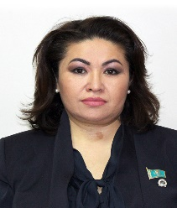 | КОБЕЕВА  Алтынай Орманкалиевна | «Ақпараттық-ресурстық орталық» ҚҚ директоры, Алматы қаласы Мәслихатының депутаты
 | 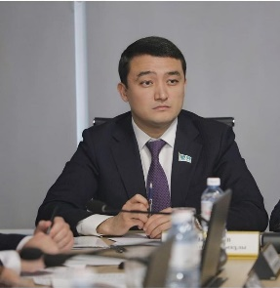 | ОТЫНШИЕВ  Меиржан Батырбекович | Алматы қаласы Маслихатының төрағасы
 | 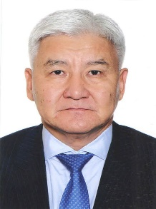 | ДЖАПАРОВ  Борис  Аликенович | «KazRENA» Қазақстан ғылыми білім беру компьютерлік желісін пайдаланушылар қауымдастығының бас директоры, техника ғылымының докторы
 |  | БАЙГАБУЛОВА  Гульмира Масабаевна | «Urban Living» ЖШС Бас директоры, құрылтайшысы
 | 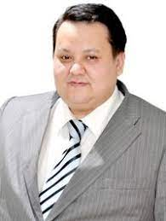 | КИСИКОВ  Бекнур  Сейтжанович | Қазақстан Франчайзинг Қауымдастығының Президенті
 | 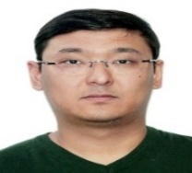 | ЖАКУПОВ  Нуржан  Бауржанович | «Yunur Consulting» ЖШС Директоры  ҚК Төрағасы «Хак-Назар»  «Жаңа-Ғасыр» әлеуметтік маңызы бар аурулардың алдын алу жөніндегі» ЗТБ Төрағасы  «Green Oi» ҚҚ жетекшісі, Қазақстан Велоқоғамының негізін қалаушы
 |  | БАЙСАКОВА  Зульфия Мухамедбековна | «Дағдарыс орталықтарының одағы» ЗТБ Басқарма төрайымы
 | 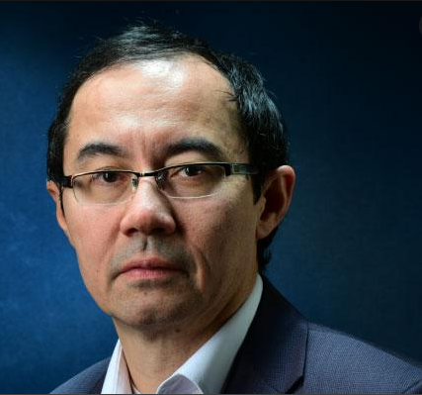 | НАУРЫЗБАЕВ  Асет  Кабдушович | «Solai Tech» ЖШС тең құрылтайшысы, «Алматының таза ауасы» азаматтық бастамасының модераторы
 | 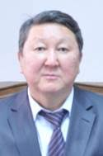 | КАМАЛОВ  Бахтияр  Камалович | «ҚР Ардагерлер ұйымы» РҚБ Медеу аудандық филиалының төрағасы
 | 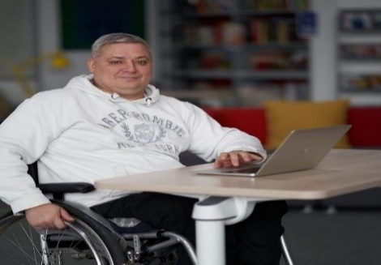 | ДЖЕПКА  Богдан Игоревич | Мүгедек адамдарды оңалту жөніндегі Алматы мүгедектер қоғамының мүшесі, ерекше қажеттіліктері бар адамдардың құқықтарын қорғайтын белсенді
ҚК МҮШЕЛЕРІ
 | 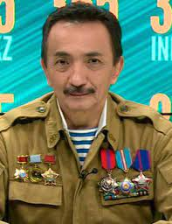 | АБДУШКУРОВ  Мурат  Муктарович | Ауғанстандағы соғыс және жергілікті әскери қақтығыстар ардагерлері мен мүгедектері Үйлестіру кеңесінің төрағасы
 | 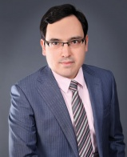 | АБДЫХАЛЫКОВ Каиржан Саясатович | ҚБТУ бизнес мектебінің профессоры, «Алматы қаласының Азаматтық альянсы» ҚҚ төрағасы
 | 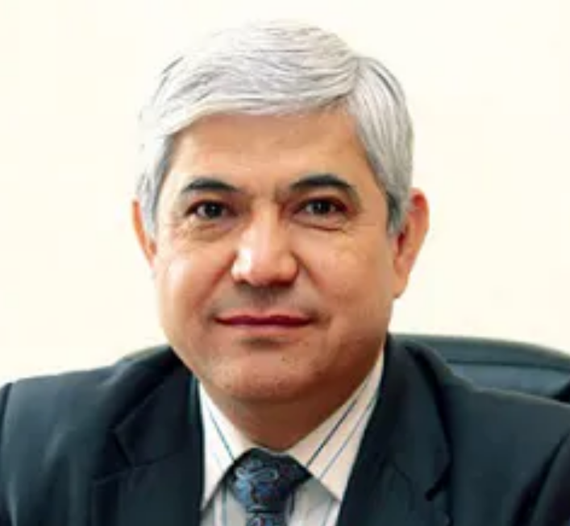 | АРУПОВ  Акимжан  Арупович | Әлемдік экономика және халықаралық қатынастар институтының директоры, «Тұран» университетінің профессоры, Қазақстан ұйғырларының қалалық этномәдени орталығы Басқарма Төрағасының кеңесшісі
 | 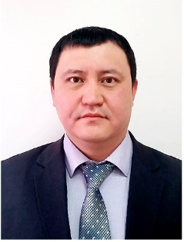 | АКБАЙ  Айдын Серікұлы | «Аспан Сәулет» ЖШС жобалық компаниясының директоры
 |  | БАТАЕВА Акбалыш Жумабаевна | «BB Company» ЖШС директоры, кәсіпкер, тәлімгер
 | 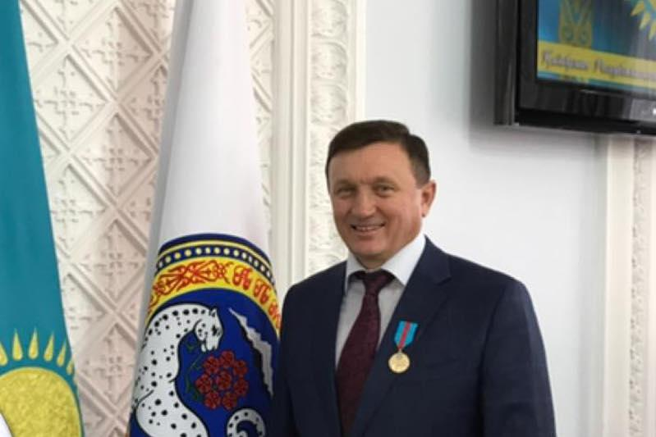 | БЕЛЯНОВ  Александр  Петрович | Алматы қаласы Әділет департаменті жанындағы сыбайлас жемқорлыққа қарсы іс-қимыл жөніндегі Қоғамдық кеңестің төрағасы, «Express Autoservice» Компания президенті
 | 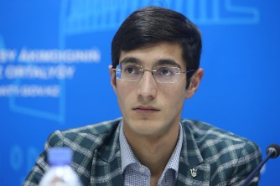 | ГАСАНОВ  Рафаэль  Руфикович | ҚР «Жастарға жол» жастарды дамыту қорының президенті, Independ.kz ақпараттық агенттіктің басшысы
 | 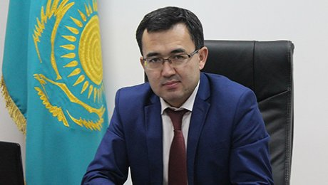 | ЕСЕНБЕКОВ  Айдар Рахымжанович | Алматы қаласы Қоғамдық даму басқармасының басшысы м.а.
 | 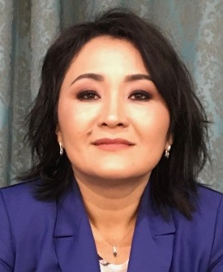 | ЖАНДАЙ  Сана  Шайханқызы | «ADANAZ» продюсерлік компаниясының негізін қалаушы және директоры, Қазақстан Республикасы Пакерлер қауымдастығының мүшесі, Қазақстан Республикасы Іскер әйелдер қауымдастығының мүшесі, Алматы қаласы әкімі жанындағы әйелдер және отбасылық-демографиялық саясат жөніндегі комиссияның мүшесі , Наурызбай аудандық «Бақытты отбасы» көпбалалы және аз қамтылған отбасыларға арналған әлеуметтік орталығының басшысы
 | 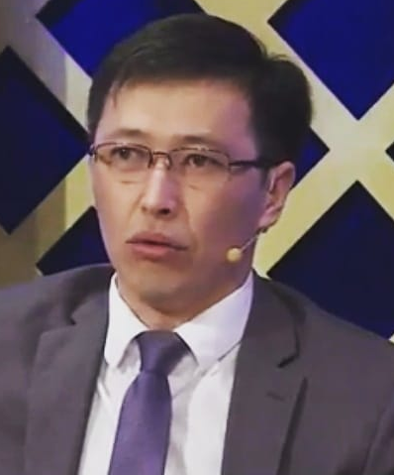 | ЖАНЫСБАЙ  Талғат  Сағатұлы | «Құндылық пен Тәрбие» Қоғамдық бірлестігінің төрағасы, саясаттанушы
 | 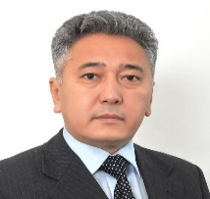 | ЖУМАДИЛ  Арман  Кабдешұлы | Ш. Уәлиханов атындағы Тарих және этнология институты Қазақстан мен шектес елдердің ежелгі және ортағасырлық тарихы бөлімінің меңгерушісі, «Ақ жол» ҚДП Алматы қалалық филиалы төрағасының орынбасары
 | 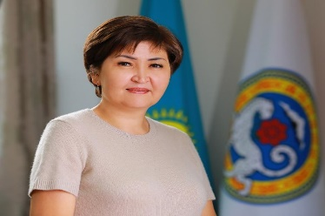 | ЖЫЛКЫБАЕВА  Ляззат Ауесхановна | Алматы қаласы Білім басқармасының басшысы
 | 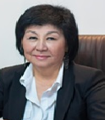 | КАСЫМЖАНОВА  Жанат Какимсеитовна | «Инновациялық технологиялар және зерттеулер ғылыми орталығы» ЖШС бас ғылыми кеңесшісі
 | 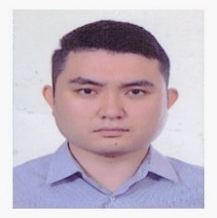 | КАПАСОВ  Думан  Жандосович | «Green Oi» ҚҚ жетекшісі, Қазақстан велоспорт қоғамының негізін қалаушы
 | 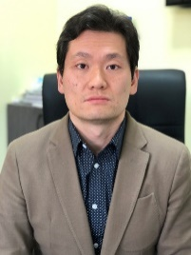 | КИМ  Вячеслав  Семенович | Қазақстан корейлері Қауымдастығының Басқарма мүшесі, «Жеңіс» фирмасы ЖШС директоры
 |  | ҚОЖАЛЫ  Тоғжан  Бақытжанқызы | «HAQ» қоғамдық қайырымдылық қорының атқарушы директоры
 | 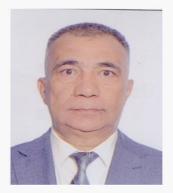 | КУАНБАЕВ Нурлыбек Шамшатович | «Қазақ газеттері» ЖШС бас директорының кеңесшісі
 |  | ҚУРАБАЕВА  Жанар  Тукешқызы | «Фирма-Тигрохауд» ЖШС Бас директоры
 | 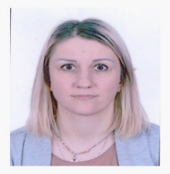 | МУРЗАЕВА  Алина Александровна | «Альянс мектеп» ЖШС басшысы
 | 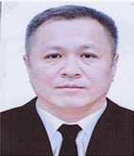 | НЕСИПКАЛИЕВ  Алмас Жуматович | «Senim» Денсаулық сақтау жүйесі жұмыскерлерінің салалық кәсіптік одағы» РҚБ Алматы филиалының төрағасы
 | 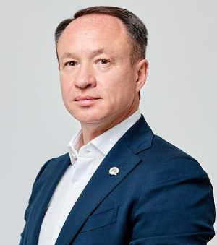 | НУРТАЕВ  Тимур Таймасович | «Timus Development» ЖШС директоры, «Qazaq Geography» республикалық қоғамдық бірлестігінің мүшесі
 | 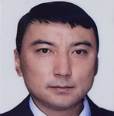 | ОМАРГАЛИЕВ  Сағат  Саятұлы | «Алтын сақа» АЖ басшысы, «Мүгедектер қоғамы» қоғамдық бірлестігінің президенті  Altyn Time», Алматы қаласы бойынша мүгедектер істері жөніндегі үйлестіру кеңесі кеңесінің мүшесі, Алматы қаласы ОКЖ жанындағы мүгедектерге арналған тауарлар мен қызметтерді мемлекеттік сатып алу жөніндегі қадағалау кеңесінің мүшесі, адамдарды әлеуметтік қорғау жөніндегі үйлестіру кеңесінің мүшесі Қазақстан Республикасының Үкіметі жанындағы мүгедектер, «АМАНАТ» партиясы жанындағы Жұмыспен қамтуды және халықтың әлеуметтік осал топтарын қолдау жөніндегі өңірлік қоғамдық кеңестің мүшесі
 | 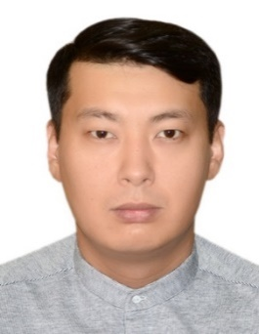 | РЫСБЕКОВ  Марлен Жақсыбекұлы | Алматы қаласының нотариусы
 | 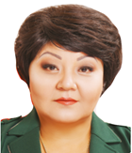 | ТОЛЕМИСОВА  Арай  Магауияновна | «Халықаралық жоғары оқу орнынан кейінгі білім беру ғылыми-зерттеу институтының» директоры, ректоры
 | 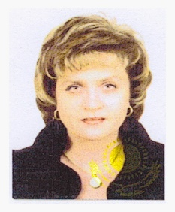 | УЙВАСОВА  Хадижат Мусанниповна | «Қазақстанның Кәсіби бағалаушылар институты» ЖМ директоры, «Market-Консалтинг» ЖШС директоры, «Горец» дағыстан этномәдени бірлестігінің төрағасы
 | 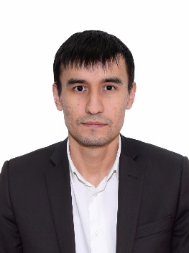 | ХАЛИТОВ Данияр Зиннурович | "Қазақстанның экологиялық қоғамдастығы" ҚҚ басшысы
 |  | ШИБУТОВ  Марат Максумович | «Халықаралық Әлеуметтану және саясат институты» ҚҚ директорының орынбасары, саясаттанушы
 |  | ШИМАНСКАЯ  Полина Викторовна | Журналист, блогер, ОКА, Edu Stream білім беру компаниясының баспасөз хатшысы
 |  | ШОПШЕКБАЕВА  Айгуль  Шопшекбаевна | Отставкадағы полиция полковнигі, ювеналды тәжірибе саласындағы танымал маман, Алматы қ. ПД ардагерлер Кеңесі Төралқасының мүшесі, Алматы қ. отбасы істері және гендерлік саясат жөніндегі комиссияның мүшесі

